Fiche de dictée
Dictée 1 | Dictée 2 | Dictée 3 | Dictée 4
……………………………………….  ……………………………………….  ……………………………………….  ……………………………………….  ……………………………………….  Score : …………. / 5 | ……………………………………….  ……………………………………….  ……………………………………….  ……………………………………….  ……………………………………….  Score : …………. / 5 | ……………………………………….  ……………………………………….  ……………………………………….  ……………………………………….  ……………………………………….  Score : …………. / 5 | ……………………………………….  ……………………………………….  ……………………………………….  ……………………………………….  ……………………………………….  Score : …………. / 5

Fiche productions d’écrits
Consigne : Ecris quelques phrases dans lesquelles on retrouvera les mots de la dictée du jour.
Production 1 :
…………………………………………………………………………………………………………………………………………………………………………………………………………………………………………………………………………………………………………………………………………………………………………………………………………………………………………………………………………………………………………………………………………………………..…
Production 2 :
……………………………………………………………………………………………………………………………………………………………………………………………………………………………………………………………………………………………………………………………………………………………………………………………………………………………………………………………………………………………………………………………………………………..………
Production 3 :
………………………………………………………………………………………………………………………………………………………………………………………………………………………………………………………………………………………………………………………………………………………………………………………………………………………………………………………………………………………………………………………………………………………………
Production 4 :
…………………………………………………………………………………………………………………………………………………………………………………………………………………………………………………………………………………………………………………………………………………………………………………………………………………………………………………………………………………………………………………………………………………………..…

Orthographe : étude du son [v]
FICHE DE SON
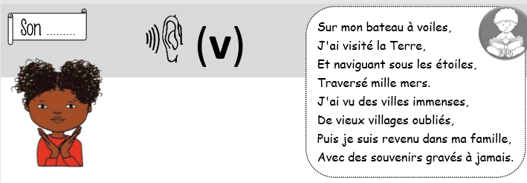
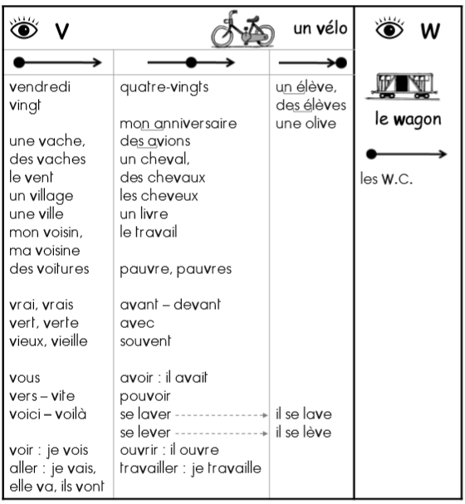
Exercices : J’écris des mots contenant le son [v]

- Recopie les mots qui désignent des lieux, des endroits
……………………………………………………………………………………………………………………………………………………………………………………………………………………………………………………………………………………………………………………………………………………

- Recopie ces phrases en transformant les mots en gras au féminin.

- En visitant la ferme, j’ai vu un beau taureau.
…………………………………………………………………………………………………………………………………………………………………….
- Le mercredi, je joue avec mon petit voisin.
…………………………………………………………………………………………………………………………………………………………………….
- Sous chaque dessin, écris le mot qui lui correspond. Cherche les mots sur ta fiche de son !
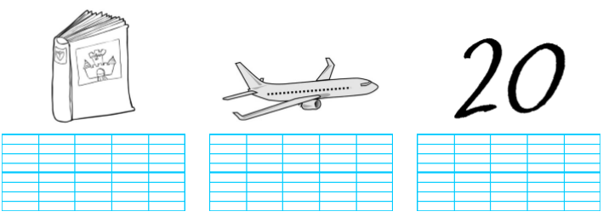
- Observe bien le modèle. Puis complète.

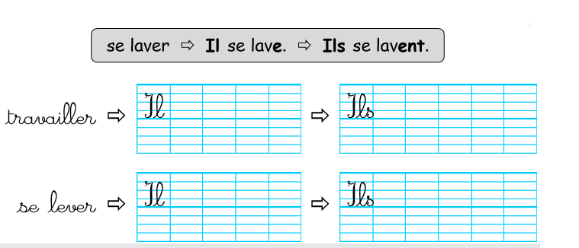
Grammaire : Le sujet
Je m’entraîne
Entoure le sujet de chaque phrase.

- Les poules caquettent dans le poulailler.
- Les cochons se roulent dans la boue.
- Le cheval galope dans l’enclos.
- Le fermier et la fermière nettoient l’écurie.
- Ma grand-mère sait très bien faire la soupe.
- Papy achète toujours de bons légumes au marché.
- La marmite bouillonne avec tous ces légumes.
- Attention, la soupe est très chaude !
Score : ……… / 8

Souligne le sujet et remplace-le par l’un des noms communs suivants :
Tom – Batman – Cannelle – Paris – Annie
Cette ville est la plus belle.
…………………………………………………………………………………………………………………..
La chienne de mon voisin aboie sans arrêt.
…………………………………………………………………………………………………………………..
Hier, mon frère a gagné sa première coupe de judo.
…………………………………………………………………………………………………………………..
Ma tante est venue à ma fête d’anniversaire.
…………………………………………………………………………………………………………………..
Ce héros de dessin animé est mon préféré.
…………………………………………………………………………………………………………………..
Orthographe : Le singulier et le pluriel
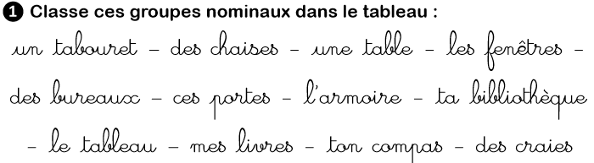
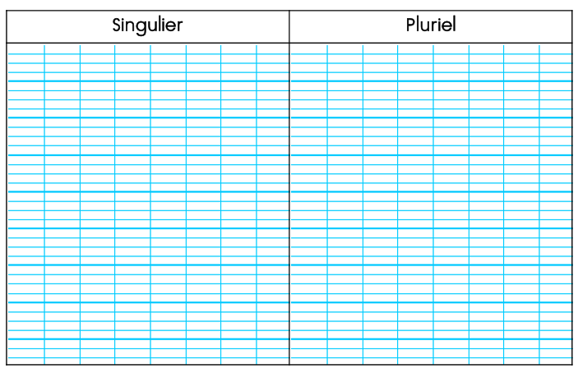
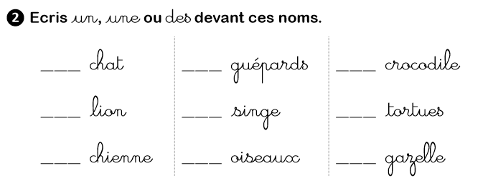

Grammaire : Les pronoms personnels
1) Complète avec le pronom sujet qui convient : je , nous , vous, ils , tu
.............. ramasse les livres.
.............. écrivons une poésie.
............. avertissent les pompiers.
.............admirez les photos.
..............parle à sa soeur.
............... parles au téléphone.
2) Relie le pronom avec le bon mot ou groupe de mots.
je . . Amandine
tu . . moi
il . . Paul et moi
elle . . Luc
nous . . Marie et toi
vous . . Marc et Pierre
elles . . La fille et la mère
ils . . toi

3) Relie le sujet au verbe.
Il . . sortons.
Elles . . écrit bien .
Vous . . bavardez trop.
Nous . . travaillent.

